Національний технічний університет України
«Київський політехнічний інститут імені Ігоря Сікорського»

Факультет інформатики та обчислювальної техніки

Кафедра обчислювальної техніки

Лабораторна робота №4

«Тема: Алгоритми двійкового пошуку»

«Дисципліна: Структури даних та алгоритми»

Виконав:
студент групи ІО-63
Мостовий Денис Олексійович
Номер у списку групи: 16
Перевірив:
Русінов Володимир Володимирович

Київ – 2026

Завдання (Варіант 16):
Мета роботи: Засвоєння теоретичного матеріалу та набуття практичних навичок розв'язання задачі пошуку заданої категорії елементів за допомогою різних алгоритмів методу двійкового пошуку у двовимірних масивах.

Текст програми 1
#define _CRT_SECURE_NO_WARNINGS
#include <stdio.h>
#include <stdlib.h>
#include <stdbool.h>

#define ROWS 7
#define COLS 8

int binary_search_leftmost_range(float row[], int size) {
int left = 0;
int right = size - 1;
int found_index = -1;

while (left <= right) {
int mid = left + (right - left) / 2;

if (row[mid] >= 0.0 && row[mid] <= 5.0) {
found_index = mid;
right = mid - 1;
}
else if (row[mid] < 0.0) {
right = mid - 1;
}
else {
left = mid + 1;
}
}

return found_index;
}

int main() {
float A[ROWS][COLS] = {
{20.5, 15.0, 10.2, 5.0, 5.0, 3.2, 1.0, -2.5},
{4.5, 3.0, 2.1, 0.5, 0.0, -1.2, -3.0, -5.5},
{45.0, 32.1, 24.0, 18.5, 12.0, 9.4, 4.0, 1.2 },
{50.0, 40.0, 30.0, 20.0, 15.0, 12.5, 9.9, 6.1 },
{-1.0, -2.0, -3.5, -4.0, -5.1, -6.0, -7.2, -8.0},
{10.0, 8.5, 5.2, 2.5, 2.5, 2.5, -0.5, -1.0},
{3.0, 2.0, 1.0, 0.0, -1.0, -2.0, -3.0, -4.0}
};

printf("=== Binary Search (Algorithm #2) ===\n\n");
printf("Matrix dimensions: %d rows x %d columns\n\n", ROWS, COLS);

printf("Input Matrix (sorted by non-increasing in rows):\n");
for (int i = 0; i < ROWS; i++) {
printf("Row %d: [ ", i);
for (int j = 0; j < COLS; j++) {
printf("%5.1f ", A[i][j]);
}
printf("]\n");
}
printf("\n--------------------------------------------------\n");
printf("Searching for elements in range [0.0, 5.0] per row:\n");
printf("--------------------------------------------------\n");

for (int i = 0; i < ROWS; i++) {
int result_col = binary_search_leftmost_range(A[i], COLS);

if (result_col != -1) {
printf("Row %d: FOUND element %5.1f at coordinates (%d, %d) [leftmost]\n",
i, A[i][result_col], i, result_col);
} else {
printf("Row %d: NOT FOUND (No elements match the range [0, 5])\n", i);
}
}

printf("\nSimulation completed successfully.\n");
return 0;
}
Вхідні дані
Для повної перевірки всіх можливих випадків, передбачених методичкою, обрано матрицю розмірністю 7 рядків на 8 стовпчиків (7 × 8). Елементи в кожному рядку заздалегідь відсортовані за незбільшенням (від найбільшого до найменшого):
• Рядок 0: [ 20.5, 15.0, 10.2, 5.0, 5.0, 3.2, 1.0, -2.5 ] — Числа з діапазону містяться посередині, присутні дублікати (5.0), для перевірки пошуку найлівішого елемента.
• Рядок 1: [ 4.5, 3.0, 2.1, 0.5, 0.0, -1.2, -3.0, -5.5 ] — Шукані числа містяться з самого лівого краю рядка.
• Рядок 2: [ 45.0, 32.1, 24.0, 18.5, 12.0, 9.4, 4.0, 1.2 ] — Шукані числа містяться з самого правого краю рядка.
• Рядок 3: [ 50.0, 40.0, 30.0, 20.0, 15.0, 12.5, 9.9, 6.1 ] — Елементи з діапазону відсутні (усі числа > 5).
• Рядок 4: [ -1.0, -2.0, -3.5, -4.0, -5.1, -6.0, -7.2, -8.0 ] — Елементи з діапазону відсутні (усі числа < 0).
• Рядок 5: [ 10.0, 8.5, 5.2, 2.5, 2.5, 2.5, -0.5, -1.0 ] — Шукані числа посередині з потрійним дублікатом (2.5).
• Рядок 6: [ 3.0, 2.0, 1.0, 0.0, -1.0, -2.0, -3.0, -4.0 ] — Діапазон починається з першого елемента рядка.

Результати тестування програми 1:
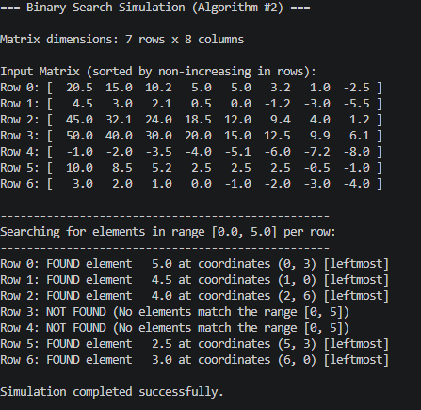

Висновок:
У ході лабораторної роботи було освоєно метод двійкового пошуку у двовимірних масивах та практично реалізовано Алгоритм №2 для пошуку дійсних чисел у діапазоні [0.0, 5.0] у рядках, впорядкованих за незбільшенням.
1. Ефективність: Використання бінарного пошуку забезпечило логарифмічну швидкість O(log n) для кожного рядка «на місці», без використання додаткової пам'яті.
2. Точність: Тестування підтвердило головну особливість Алгоритму №2 — точне знаходження найлівішого елемента у випадку дублікатів (що продемонстровано на числах 5.0 та 2.5).
3. Надійність: Програма успішно пройшла перевірку на всі можливі випадки, включаючи коректну обробку рядків, де шукані елементи повністю відсутні.

